Lampiran 1

PEDOMAN OBSERVASI

- Bagaimanakah struktur organisasi MAN Tulungagung 1?
- Dimanakah letak MAN Tulungagung 1?
- Dimanakah letak batas-batas MAN Tulungagung 1?
- Bagaimanakah pelaksanaan penelitian di MAN Tulungagung 1?

Lampiran 2
OBJEK DOKUMENTASI

- Data tentang struktur organisasi MAN Tulungagung 1.
- Data tentang keadaan guru MAN Tulungagung 1.
- Data tentang keadaan murid MAN Tulungagung 1.
- Foto pelaksanaan penelitian.

Lampiran 3
PEDOMAN INTERVIEW

- Kapan dan bagaimanakah sejarah berdirinya MAN Tulungagung 1?
- Dimana letak MAN Tulungagung 1?
- Bagaimanakah letak geografis MAN Tulungagung 1?
- Apa visi dan misi MAN Tulungagung 1?
- Berapa jumlah guru dan karyawan di MAN Tulungagung 1?
- Berapakah jumlah siswa di MAN Tulungagung 1?
- Bagaimana sarana dan prasarana di MAN Tulungagung 1?

Lampiran 4
BUTIR-BUTIR SOAL
Nama : ................................................ NILAI :
Kelas : ................................................
No. Induk : ................................................

TES KEMAMPUAN PENALARAN MATEMATIKA
Waktu yang disediakan 60 menit

- Diberikan kalimat terbuka 3 - 4x = -9 dengan x peubah pada bilangan real R. Carilah nilai pengganti x sehingga kalimat terbuka itu menjadi pernyataan yang bernilai benar:
- Benar b. salah
- Tentukan kebenaran dari implikasi berikut!
- Jika luas lingkaran $L=πr^{2}$, maka kelilingnya $K= πr$
- Jika $2+3=5$ maka 6 faktor dari 12
- p : (x – 2)(x + 4) $<$ 0
q : jumlah sudut-sudut dalam segitiga adalah ${180}^{°}$
Bila p $Λ$ q bernilai benar, tentukan nilai x yang memenuhi.
- Tariklah kesimpulan dari pernyataan berikut!
- Jika saya rajin belajar maka saya pintar
Saya tidak pintar
$∴$ ..............................................................................................
- Semua jenis burung dapat terbang
Bebek adalah jenis burung
$∴$ ..............................................................................................
- Jika saya rajin belajar maka saya pintar
Jika saya pintar mak saya lulus SPMB
$∴$ ..............................................................................................
- Apakah kalimat yang mengandung variabel pasti kalimat terbuka? Berikan contoh alasan untuk jawaban kamu!
- Buktikan bahwa:
Untuk semua $a$ dan $b$ $∈$ R, maka berlaku ${(a+b)}^{2}$ = $a^{2}+ 2ab+b^{2}$

KUNCI JAWABAN
- a. $x ∈R$
$3-4x= -9$
$$-4x= -9-3$$
$-4x= -12$
$$x= -12 :4$$
$$x=3$$
$x=3$merupakan pernyataan benar
b. jika x = 3 adalah benar maka negasi dari x = 3 adalah x $≠$ 3
Jadi kalimat terbuka itu akan bernilai salah jika x $≠$ 3
- a. luas lingkaran $L=πr^{2}$ adalah Benar
kelilingnya $K= πr$ adalah Salah
Jadi B $→$S = S
b. $2+3=5$ adalah Benar
6 faktor dari 12 adalah Benar
Jadi B $→$B = B
- p merupakan kalimat terbuka
q merupakan kalimat yang bernilai benar
p $∧$ q bernilai benar bila p benar dan q benar
p : (x – 2)(x + 4) $<$ 0 benar untuk -4 $<$ x $<$ 2
Jadi x yang memenuhi adalah -4 $<$ x $<$ 2
- a. Saya tidak rajin belajar
b. Bebek dapat terbang
- Jika saya rajin belajar maka saya lulus SPMB
- Belum tentu. Karena kalimat yang memuat variabel itu beragam/bermacam-macam. Contoh $2x+x=3x$ itu termasuk kalimat yang memuat variabel namun bukan kalimat terbuka karena merupakan kesamaan bukan persamaan.
- Untuk semua $a$ dan $b$ bilangan Real maka:
${\left(a+b\right)}^{2 }=\left(a+b\right)\left(a+b\right)$ .....definisi perpangkatan
$⟺{\left(a+b\right)}^{2 }=\left(a+b\right)a+\left(a+b\right)b$ .....sifat distributif perkalian
$⇔{\left(a+b\right)}^{2 }=\left(a^{2}+ba\right)+\left(ab+b^{2}\right)$ .....sifat distributif perkalian
$⇔{\left(a+b\right)}^{2 }=a^{2}+\left(ba+ab\right)+b^{2}$ .....sifat asosiatif penjumlahan
${⇔\left(a+b\right)}^{2 }=a^{2}+\left(ab+ba\right)+b^{2}$ .....sifat komutatif perkalian
$⇔{\left(a+b\right)}^{2 }=a^{2 }+ 2ab+b^{2}$ .....definisi penjumlahan
Jadi terbukti bahwa ${\left(a+b\right)}^{2 }=a^{2 }+ 2ab+b^{2}$
PEDOMAN PENSKORAN
No. Soal | Kriteria Jawaban Siswa | Skor
1. | Benar  Hampir Benar  Kurang  Salah | 6  4-5  2-3  1
2. | Benar  Hampir Benar  Kurang  Salah | 4  3  2  1
3. | Benar  Hampir Benar  Kurang  Salah | 5  4  2-3  1
4. | Benar  Hampir Benar  Kurang  Salah | 3  2  1  0
5. | Benar  Hampir Benar  Kurang  Salah | 5  4  2-3  1
6. | Benar  Hampir Benar  Kurang  Salah | 5  4  2-3  1

Lampiran 5

Tabel Indikator Kemampuan Penalaran Matematika Pada Tahap Analisis, Tahap Sintesis dan Tahap Evaluasi
Tahap Analisis | - Siswa mampu untuk mengidentifikasi unsur-unsur yang terkandung dalam suatu hubungan  - Siswa mampu mengecek ketepatan hubungan dan interaksi antara unsur-unsur dalam soal  - Siswa mampu membuat keputusan sebagai penyelesaiannya.
Tahap Sintesis | - Siswa mampu untuk menyusun kembali elemen masalah dan merumuskan suatu hubungan dalam penyelesaiannya  - Siswa menyimpulkan sebuah pernyataan.
Tahap Evaluasi | - Siswa mampu dalam hal memberi komentar, mengupas, menambah, mengurangi, atau menyusun kembali pembuktian matematika yang telah dipelajarinya  - Siswa mampu dalam hal membuktikan pernyataan matematika.

Lampiran 6
Dokumentasi Penelitian
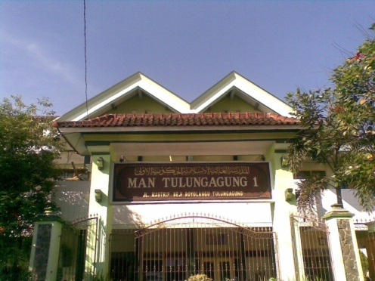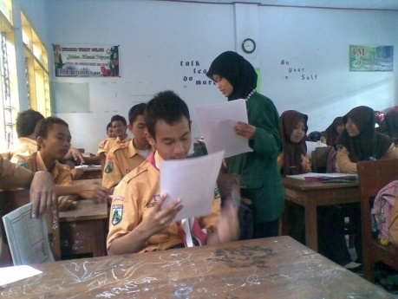

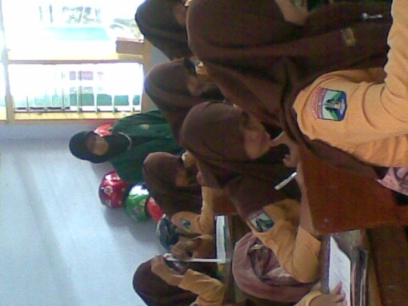

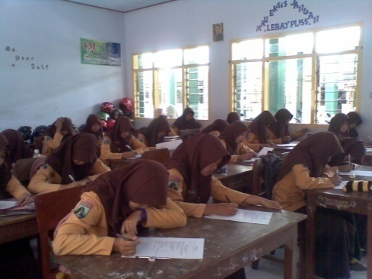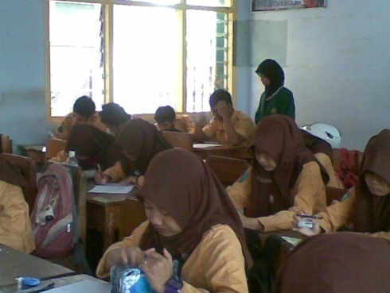

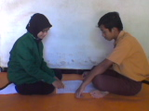
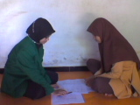
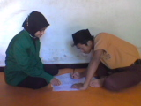
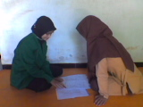

Lampiran 7
Daftar Hadir Siswa
No. | Nama | Tanda Tangan
1. | Alfi Mufida | 1.
2. | Aulia Nanda |  | 2.
3. | Ayu Kumala | 3.
4. | Desi Setyorini |  | 4.
5. | Chandra Eko S. | 5.
6. | Elok Novita |  | 6.
7. | Evy Dewi C. | 7.
8. | Fika Yuliarti |  | 8.
9. | Gigih Prasetia | 9.
10. | Heru Sumartoko |  | 10.
11. | Ika Oktavia | 11.
12. | Ilham Akbar S. |  | 12.
13. | Khoirur Rofi U. | 13.
14. | Kurniawati |  | 14.
15. | Kusniatut D. | 15.
16. | Lina Mayangsari |  | 16.
17. | Lutfitun Nisa’ | 17.
18. | Mariatul Afni |  | 18.
19. | Moch. Yusuf A. | 19.
20. | Moh. Adib S. |  | 20.
21. | Moh. Bahrul A. | 21.
22. | Much. Abdur R. |  | 22.
23. | Muh. Hadi Y. | 23.
24. | Novita Irnia S. |  | 24.
25. | Nur Mufidah | 25.
26. | Nuzul Sholekhah |  | 26.
27. | Ody Arizona | 27.
28. | Pita Kusumawati |  | 28.
29 | Riska Yunita S. | 29.
30. | Rohmatul Ummah |  | 30.
31. | Siti Fatimah | 31.
32. | Siti Nabila F. |  | 32.
33. | Swandaru W. | 33.
34. | Wahyu Laifatul K. |  | 34.
35. | Wulan Ni’matus R | 35.

Lampiran 8
JADWAL PENELITIAN

- Judul Skripsi
“Analisis Kemampuan Penalaran Matematika Siswa Kelas X-I pada Materi Pokok Logika Matematika di MAN Tulungagung 1 semester Genap TahunAjaran 2010/2011”
- Jadwal Penelitian
No. | Tanggal | Jenis Kegiatan
1. | 06 April 2011 | Mengajukan surat ijin penelitian ke MAN Tulungagung 1
2. | 07 April 2011 | Konsultasi dengan waka kurikulum
3. | 12 April 2011 | Konsultasi dengan guru pengajar matematika
4. | 26 April 2011 | Mengadakan tes tertulis
5. | 03 Mei 2011 | Mengadakan wawancara dengan siswa

Lampiran 9
HASIL WAWANCARA DENGAN SISWA
- Wawancara dengan no. absen 11
Peneliti : “Assalamu’alaikum wr.wb…”
Siswa :”Wa’alaikum salam wr.wb…,Bu”
Peneliti : “Untuk soal no. 1, apa yang kamu ketahui tentang soal berikut ini: diberikan kalimat terbuka $3-4x=-9$dengan $x$ peubah pada bilangan real $R$. Carilah nilai pengganti $x$ sehingga kalimat terbuka itu menjadi pernyataan yang bernilai a. benar b. salah?”
Siswa : “Ada kalimat terbuka $3-4x=-9$ kemudian disuruh mencari niai pengganti $x$.”
Peneliti : “Bagaimana cara mencarinya?”
Siswa : “$3-4x=-9$ kemudian $-4x= -9-3; -4x= -12;$
$x= \frac{-12}{-4};x=3$.”
Peneliti : “$x=3$ itu untuk pernyataan yang bernilai benar atau pernyataan yang bernilai salah?”
Siswa : “$x=3$ bernilai benar.”
Peneliti : “lalu bagaimana jika $x$ itu bernilai salah?”
Siswa : “$x=3$ bernilai benar maka $x$akan bernilai salah jika$x≠3$, contohnya $x=4$ atau $x=5$.”
Peneliti : “Mengapa seperti itu?”
Siswa : “karena $x≠3$ merupakan negasi dari $x=3$.”
Peneliti : “iya, benar…”

- Wawancara dengan no. absen 8
Peneliti : “Assalamu’alaikum wr.wb…”
Siswa : ”Wa’alaikum salam wr.wb…,Bu.”
Peneliti : “Dari soal no. 2, tentukan kebenaran dari implikasi berikut, yang pertama jika luas lingkaran $L=πr^{2}$ maka kelilingnya $K=πr$. Apa yang kamu ketahui dari soal tersebut?”
Siswa :“Jika luas lingkaran $L=πr^{2}$ maka kelilingnya $K=πr$. Luas lingkaran $L=πr^{2}$ adalah Benar, kelilingnya $K=πr$ bernilai Salah karena yang betul $K=2πr$.”
Peneliti :“Lalu apa jawaban dari pertanyaan tersebut?”
Siswa :“Luas lingkaran $L=πr^{2}$ bernilai Benar, kelilingnya $K=πr$ bernilai Salah maka implikasinya akan bernilai Salah.”
Peneliti : “Mengapa demikian?”
Siswa : “Karen $p=$ B, $q=$ S sehingga $p→q$ bernilai Salah.
Peneliti : “Mana pernyataan ?”
Siswa : “Pernyataan $p$ nya adalah Luas lingkaran $L=πr^{2}$.”
Peneliti : “Kalau pernyataan yang $q$?”
Siswa : “Pernyataan $q$nya adalah kelilingnya $K=πr$.”
Peneliti : “Iya, benar…. Itu untuk soal yang a, kalau soal yang b (jika $2+3=5$ maka 6 faktor dari 12) bagaimana?
Siswa : “$2+3=5$ pernyataan Benar, kemudian 6 faktor dari 12 juga Benar.”
Peneliti : “Lalu, bagaimana kesimpulannya?”
Siswa : “Pernyataan itu Benar, Bu….”
Peneliti : “Mengapa?”
Siswa : “$2+3=5$ berarti $p$ Benar, 6 faktor dari 12 berarti $q$ Benar. Sehingga $p→q$ bernilai Benar. Kalau dalam tabel seperti ini Bu…(sambil menunjukkan jawabannya di kertas tertulis).”
Peneliti : “Iya,….benar.”

- Wawancara dengan no. absen 22
Peneliti : “Assalamu’alaikum wr.wb…”
Siswa : ”Wa’alaikum salam wr.wb…,Bu.”
Peneliti : “Apa yang kamu ketahui tentang soal no. 3 berikut:
$$p:\left(x-2\right)(x+4)<0$$
$$q:jumlah sudut-sudut dalam segitiga adalah {180}^{°}$$
Bila $p Λ q$ bernilai benar, tentukan nilai $x$yang memenuhi?”
Siswa : “Disuruh untuk mencari nilai $x$ nya bila $p Λ q$ bernilai benar.”
Peneliti : “Iya, benar…lalu bagaimana caranya?”
Siswa : “Emm……$p:\left(x-2\right)(x+4)<0$ berarti $x=2$atau $x=-4$.”
Peneliti : “Apa benar seperti itu?”
Siswa : “Emm……”
Peneliti : “$p$ itu termasuk apa?”
Siswa : “$p$ termasuk…….”
Peneliti : “Kalimat apa itu?”
Siswa : “Kalimat terbuka,Bu.”
Peneliti : “Kalau kalimat terbuka berarti $p$ itu belum tentu benar atau salah. Syarat untuk mencari $x$ itu tadi apa sich?”
Siswa : “Syaratnya $p Λ q$ bernilai benar.”
Peneliti : “$p Λ q$ akan bernilai benar apabila bagaimana?”
Siswa : “Apabila $p$ benar dan $q$ juga benar,Bu..”
Peneliti : “Apakah $p$ nya sudah bernilai benar?”
Siswa : “Belum….,harus dicari dulu nilai $x$ nya agar menjadi benar”
Peneliti : “Iya…jadi berapa nilai $x$ nya?”
Siswa : “$x$ nya….., $x=2$ dan $x= -4$.”
Peneliti : “$p$ nya kan kurang dari ? jadi nilai yang memenuhi berapa?”
Siswa : “Yang memenuhi….emm…berarti nilainya $-4 <x <2$
Peneliti : “Iya, benar..”
- Wawancara dengan no. absen 31
Peneliti : “Assalamu’alaikum wr.wb…”
Siswa : ”Wa’alaikum salam wr.wb…,Bu.”
Peneliti : “Dari soal nomor 4 (tariklah kesimpulan dari pernyataan berikut!) Untuk soal 4a (sambil menunjuk soal 4a) apa yang kamu ketahui?”
Siswa : “Jika saya rajin belajar maka saya pintar, saya rajin belajar itu $p$, saya pintar itu $q$, kemudian saya tidak pintar iru ingkaran $q$.
Peneliti : “Lalu apa kesimpulannya?”
Siswa : “jika $p$ maka $q$, terus $\sim q$ berarti kesimpulannya adalah $\sim p$.”
Peneliti : “Ya, benar kesimpulannya $\sim p$. Pernyataan $\sim p$ bagaimana?”
Siswa : “Jika saya tidak rajin belajar.”
Peneliti : “Apa benar seperti itu?”
Siswa : “Emmm…saya tidak rajin belajar, Bu.”
Peneliti : “Iya…soal tersebut termasuk modus apa?”
Siswa : “Termasuk modus tollens, Bu.”
Peneliti : “Iya, lalu untuk jawaban 4b bagaimana?”
Siswa : “Semua jenis burung termasuk $p$, dapat terbang itu $q$. Bebek adalah jenis burung termasuk $p$. Disimpulkan $q$. ”
Peneliti : “Iya, pernyataan $q$ nya bagaimana?”
Siswa : “$q$ nya bebek dapat terbang.”
Peneliti : “Iya benar, itu termasuk apa?”
Siswa : “Termasuk modus ponens.”
Peneliti : “Itu untuk jawaban yang 4b, lalu untuk yang 4c bagaimana?”
Siswa : “Jika saya rajin belajar maka saya pintar, saya rajin belajar termasuk $p$ saya pintar $q$. Jika saya pintar maka saya lulus SPMB, saya pintar termasuk $q$ dan saya lulus SPMB termasuk $r$.”
Peneliti : “Lalu apa kesimpulannya?”
Siswa : “Jika $p$ maka $q$ dan jika $q$ maka $r$ berarti kesimpulannya jika $p$ maka $r$.”
Peniliti : “Apa jika $p$ maka $r$ itu?”
Siswa : “Jika saya rajin belajar maka saya lulus SPMB.”
Peneliti : “Soal ini termasuk apa?”
Siswa : “Termasuk emm..silogisme, Bu.”
Peneliti : “Iya, itu termasuk silogisme.”

- Wawancara dengan no. absen 26
Peneliti : “Assalamu’alaikum wr.wb…”
Siswa : ”Wa’alaikum salam wr.wb…,Bu.”
Peneliti : “Untuk soal nomor 5, apakah kalimat yang memuat variabel pasti kalimat terbuka?”
Siswa : “Belum tentu”
Peneliti : “Berikan contoh (alasan) untuk jawaban kamu!
Siswa : “Karena variabel memuat suatu peubah namun jika peuahnya diganti menjadi pernyataan.”
Peneliti : “Apa benar seperti itu?”
Siswa : “Emmmm……”
Peneliti : “Semisal kalimat matematika seperti ini $2x+x=3x$, apakah itu kalimat terbuka?”
Siswa : “Emm…bukan Bu..”
Peneliti : “Iya, itu bukan kalimat terbuka tetapi kalimat itu memuat variabel. Jadi kesimpulannya apa?”
Siswa : “Kesimpulannya kalimat yang memuat variabel itu belum tentu kalimat terbuka karena kalimat yang memuat variabel itu beragam/bermacam-macam.
Peneliti : “Coba kamu buat contoh yang lain yang menunjukkan bahwa kalimat yang memuat variabel itu belum tentu kalimat terbuka?”
Siswa : “Emm… $3x+2x=5x,$ bener Bu klo seperti itu?”
Peneliti : “Iya benar…”

- Wawancara dengan no. absen 32
Peneliti : “Assalamu’alaikum wr.wb…”
Siswa : ”Wa’alaikum salam wr.wb…,Bu.”
Peneliti : “Pada soal nomor 6 untuk semua $a$ dan $b$ R, maka berlaku ${(a+b)}^{2}$ = $a^{2}+ 2ab+b^{2}$, bagaimana cara kamu untuk membuktikannya?
Siswa : “${(a+b)}^{2}$ itu sama dengan $\left(a+b\right)(a+b)$.”
Peneliti : “Lalu bagaimana?”
Siswa : “$\left(a+b\right)(a+b)$ berarti $a x a=a^{2};a x b=ab;a x b=ab;$dan $b x b= b^{2}$ dari sini di dapat $a^{2}+ ab+ab+b^{2}$.”
Peneliti : ”Apa benar seperti itu?”
Siswa : “Iya bu, jadi terbukti${ (a+b)}^{2}$ = $a^{2}+ 2ab+b^{2}$.”

DEPARTEMEN AGAMA
SEKOLAH TINGGI AGAMA ISLAM NEGERI
(STAIN) TULUNGAGUNG
Jl. Mayor Sujadi Timur 46 Telp. (0355) 321513, 321656 Fax. (0355) 321656
Tulungagung-Jatim 66221

KARTU BIMBINGAN

NAMA : ROICHATUL NAIM
NIM : 3214073062
JURUSAN : TARBIYAH
PROGRAM STUDI : PENDIDIKAN MATEMATIKA
DOSEN PEMBIMBING : MARYONO, M.Pd
JUDUL SKRIPSI : ANALISIS KEMAMPUAN PENALARAN MATEMATIKA SISWA KELAS X-I PADA MATERI POKOK LOGIKA MATEMATIKA DI MAN TULUNGAGUNG 1 SEMESTER GENAP TAHUN AJARAN 2010-2011

No. | Tanggal | Materi/masalah | Pembimbing | Tanda Tangan
1. | 07 April 2011 | Pengajuan BAB I | Maryono, M.Pd
2. | 16 April 2011 | Revisi BAB I dan pengajuan BAB II | Maryono, M.Pd
3. | 24 April 2011 | ACC BAB I | Maryono, M.Pd
4. | 26 April 2011 | Pengajuan BAB III | Maryono, M.Pd
5. | 28 April 2011 | Revisi BAB II dan ACC BAB II | Maryono, M.Pd
6. | 07 Mei 2011 | Revisi BAB III | Maryono, M.Pd
7. | 10 Mei 2011 | ACC BAB III | Maryono, M.Pd
8. | 19 Mei 2011 | Pengajuan BAB IV dan BAB V | Maryono, M.Pd
9. | 24 Mei 2011 | Revisi BAB IV dan BAB V | Maryono, M.Pd
10. | 25 Mei 2011 | ACC BAB IV dan BAB V | Maryono, M.Pd
11. | 30 Mei 2011 | Pengajuan Keseluruhan | Maryono, M.Pd
12. | 04 Juni 2011 | ACC Keseluruhan | Maryono, M.Pd
Catatan: Pada waktu bimbingan Kartu harus dibawa untuk diisi oleh Pembimbing.

Mengetahui
Ketua Jurusan Dosen Pembimbing

ABD. AZIZ, M.Pd.I MARYONO, M.Pd
NIP.1972601 200003 1 002 NIP. 19810330 200501 1 007

PERNYATAAN KEASLIAN TULISAN

Yang bertanda tangan di bawah ini:
Nama : Roichatul Naim
NIM : 3214073062
Jurusan/Prodi : Tarbiyah/ Pendidikan Matematika (TMT)
Judul Skripsi : Analisis Kemampuan Penalaran Matematika Siswa Kelas X-I pada Materi Pokok Logika Matematika di MAN Tulungagung 1 Semester Genap Tahun Ajaran 2010/2011
Menyatakan dengan sebenarnya bahwa skripsi yang saya tulis ini benar-benar merupakan hasil karya saya sendiri dan bukan merupakan pengambil alihan tulisan atau pikiran dari orang lain yang saya akui sebagai hasil tulisan atau pikiran saya sendiri.
Apabila dikemudian hari terbukti atau dapat dibuktikan skripsi saya ini hasil jiplakan, maka saya bersedia menerima sanksi atas perbuatan tersebut.

Tulungagung, Juni 2011
Yang membuat pernyataan

R. NAIM
NIM. 3214073062

RIWAYAT HIDUP PENULIS

Roichatul Naim di lahirkan tepatnya di Desa Tapan, Kecamatan Kedungwaru, Kabupaten Tulungaguna pada tanggal 01 Desember 1988, anak kedua dari tiga bersaudara, pasangan Bapak Toyib dan Ibu Rukayah. Pendidikan dimulai dari SDN Tapan II Tahun 2001, SMP ditempuh di SMPN 2 Tulungagung Tahun 2004, SMA ditempuh di SMKN 1 Boyolangu Tahun 2007, Perguruan Tinggi di Sekolah Tinggi Agama Islam Negeri Tahun 20111. Pada saat ini sedang menyelesaikan Skripsi dengan judul “Analisis Kemampuan Penalaran Matematika Siswa Kelas X-I pada Materi Pokok Logika Matematika di MAN Tulungagung 1 Semester Genap Tahun Ajaran 2010/2011”. Penulis Pernah mendapatkan beasiswa prestasi selama kuliah yaitu pada waktu semester V dan semester VI.
Informasi lebih lanjut tentang penulis dapat menghubungi via E-mail dengan alamat Roichaimoet@ymail.com.

